福州大学专属域名：fzu.check.cnki.net
全国通用域名：check.cnki.net
“中国知网”大学生论文检测系统操作指南（图示·教师版）
Step 1 登录系统 Login------------------------------------------------------------
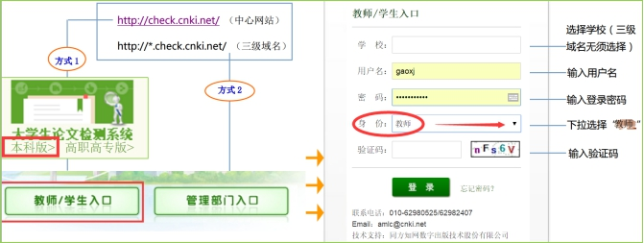
Step 2 论文审阅 Review---------------------------------------------------------
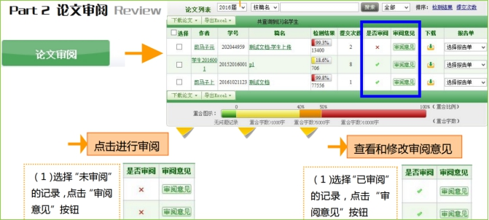
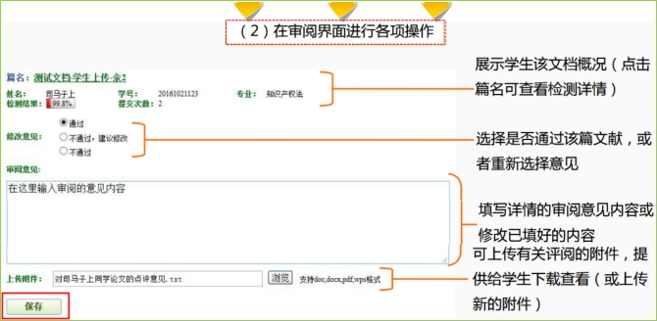
（图示·教师版）第一页，共2页
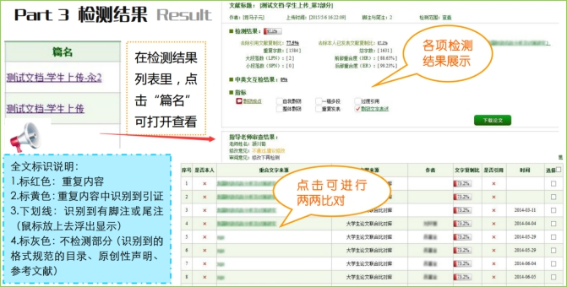
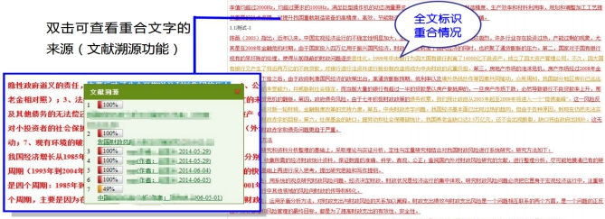
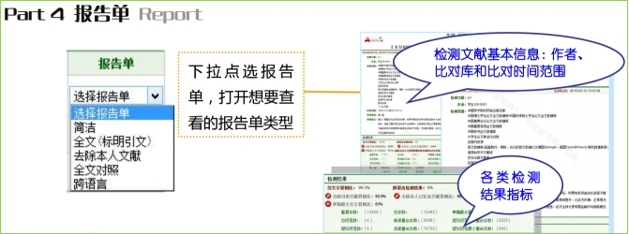
Step 5 学生管理 Login------------------------------------------------------------
可用“两辆比对”功能查阅学生前后几稿的修改差异
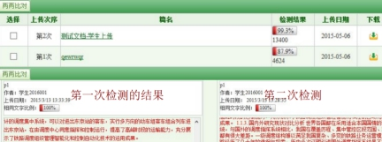
（图示·教师版）第二页，共2页

